Внеклассное мероприятие «Химия на досуге»
Цель мероприятия: Развивать интерес к предмету химия, смекалку, эрудицию, умение чётко и быстро формулировать и высказывать свои мысли, логически рассуждать. Стимулировать познавательную активность ребят.
Воспитывать умения организовывать себя, излагать свои мысли, работать в группах,
Наглядность: химическая посуда, карточки с названиями конкурсов.
Организационный этап.
1. Размещение участников игры (возле учительского стола).
- Размещение зрителей и жюри (задние ряды).
- Объявление начала игры, представление жюри.
- Представление участников игры.
Ход мероприятия
Ведущий объявляет названия конкурсов и оговаривает условия оценки ответов. По окончании каждого конкурса - оценка жюри.

Конкурс № 1 «Шуточные загадки про элементы»
- Какой элемент не имеет постоянной прописки в периодической системе химических элементов? (водород)
- Какой элемент всегда рад? (радон)
- Какой элемент является лесом? (бор)
- Какой химический элемент состоит из двух животных? (мышьяк)
- Какой элемент вращается вокруг солнца? (уран)
- Какой элемент является настоящим гигантом? (титан)
- Какие элементы утверждают, что могут другие элементы рождать7 (водород, кислород, углерод)
- Какой металл по древней мифологии обречён на вечные муки? (тантал)
- В состав какого металла входит дерево? (никель)
- Какой металл утверждает, что радуется одна из букв алфавита? (радий)
- Какой газ утверждает. Что он это не он? (неон)
- Какой благородный металл состоит из болотных водорослей? (платина)
- Частью какого химического элемента любят играть на досуге и взрослые и дети? (золото)
- В состав каких химических элементов входит напиток морских пиратов? (бром, хром)
- От какого металла нужно отрезать 1/3 , чтобы получить известную кость скелета животных и человека? (серебро)
- Какой металл VII группы может петь низким женским голосом? (кобальт)

Конкурс № 2 «Зашифрованная пословица»
Разгадайте зашифрованную пословицу
47 | 46 | 63 | 37 | 01 | 07
89 | 79 | 66 | 95 | 35 | 92
19 | 49 | 85 | 22 | 18 | 12
39 | 11 | 89 | 06 | 14 | 70

Ответ: «Сперва аз да буки, а там и науки»
Конкурс № 3 «Ребусы»
Разгадайте элементы, зашифрованные в ребусах
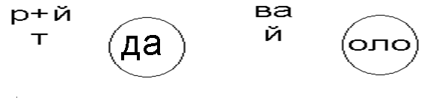

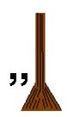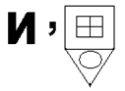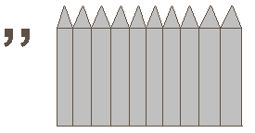

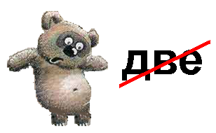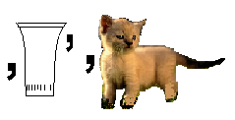
Ответ: натрий, вода, ванадий, олово, никель, иод, бор , медь, и азот.

Конкурс № 4 «Крестики- нолики»
H₂SO₄ | MgCl₂ | Al₂O₃
NaOH | HCl | Ba(OH)₂
P₂O₅ | ZnCO₃ | H₃PO₄

H₂CO₃ | Cl₂O₇ | Zn(OH)₂
Ag₂SO₄ | KNO₃ | AlCl₃
Na₂O | KOH | HBr
Правильный ход: 1) H₂SO_{4,} HCl, H₃PO₄ 2) Ag₂SO_{4,} KNO_{3,} AlCl₃

Конкурс № 5 «Анаграммы, метаграммы, шарады, логогрифы»
В анаграммах зашифрованы слова , которые состоят из одних и тех же букв. Отгадав одно слово, нужно переставить в нём буквы так, чтобы получилось новое слово.
1) Горючий продукт я и родом с болота, но есть одна буква в названье коротком
Прыжок её быстрый и всё изменилось, я стал элементом, так чудо случилось.
(торф – фтор)
2) Буквы лежат на столе перед вами, расставьте их так, чтобы стали словами
Первое слово фигура одна, всего в ней заметны четыре угла
Слово второе сумейте собрать, красно- бурую жидкость вам надо назвать.
(ромб – бром)
3) Я- энергии источник и сказать могу вам точно
Если буквы переставить и меня в углу поставить,
Я буду стойко там стоять и молча мусор собирать.
(уран – урна)
Разгадав одно из слов метаграммы , нужно заменить в нём одну или несколько букв так, чтобы получилось новое слово по смыслу загадки.
4) Корабли меня обходят, знает боцман наизусть
Если Л на Д заменишь, то в металл я превращусь.
(мель – медь)
5) Элемент четвёртой группы перед всеми навиду
Стоит Т на Р исправить будет деспот наяву.
(титан – тиран)
6) Два элемента химических в метаграмме я вам загадаю
С Х- элемент металлический, ну а с Б- я уже неметалл.
(хром - бром)
7) Живут два братца в микромире, свойства их полезно знать,
У А- восьмёрки на квартире, у О- квартира сорок пять.
(радий - родий)
8) Укрощая рек теченье, моря при этом создаю.
Запаситесь- ка терпеньем, узнать себя я помогу.
Вы подумайте немного, вместо О поставьте А,
Потечёт река свободно, ведь металлом стала я. (плотина - платина)

Шарады- это загадки, ответы на которые разгадываются по частям.
- Первый слог- предлог известный, слог второй трудней найти
Часть его составит цифра к ней добавьте букву Й.
Чтобы целое узнать, надо вам металл назвать. (на – т - рий)
- Первый мой слог означает крушение, крохотен слог мой второй,
Рождаюсь лишь только в зелёных растениях. Подумайте, кто я такой? (крах - мал)
- Основа моя- сухая трава, с обоих концов согласные.
В целом я – газ, дорогие друзья, а кто догадайтесь скорее. (к – сено - н)
- Первый слог мой- повозка большая, моральная сила- слог мой второй,
В целом я- газ, дорогие друзья, известный всем вам с рождения. (воз - дух)
- Слог мой первый- предлог, слог второй- сообщение,
Чтоб назвать меня смог, вспомни соединение. (из - весть)
- Найдите две ноты вначале октавы, участок где выросли сочные травы,
Из букв этих слов элемента название, подумав , попробуйте сами составить.
Чудесными свойствами он обладает: то ярко сверкает, то чёрным бывает. (углерод)
Логогрифы- это загадки , которые решают путём удаления или добавления букв или слогов к зашифрованному слову, так чтобы получилось новое слово.
- В свободном виде он всех убивает, если связать, то в еду добавляют.
Но ежели в слове мы Л зачеркнём, то дружно со всеми песню споём. (хлор - хор)
- Я- металл, меня ты знаешь, мощь громадная во мне.
Если Б ко мне добавишь, небо скрою в снежной мгле. (уран - буран)
- Двенадцать пар не забывай у всех людей на свете.
В другом значеньи- узкий край, так учат в школе дети.
Если СЕ ко мне добавить в миг в металл я превращусь.
А к тому могу добавить – в первой группе окажусь. (ребро - серебро)
- Я являю собой краткий клич боевой, но меняю легко я значенье своё,
Стоит Н ко мне добавить в актиноид превращусь,
Можно Б ко мне подставить- сразу солью окажусь.
Если ж обе буквы эти вы прибавите друзья,
Замету я всё на свете- ураганом стану я. (ура – уран – бура - буран)
- Стих торжественный звучит, артист читает …
К ней прибавим букву В, и мы получим …
Прибавить можно также М, тогда получим …
Если мы прибавим С, всё превратится в … (ода – вода – мода - сода)
- У трёх элементов названия имеют одно окончание,
Если конец этих слов уберём, новых три слова мы сразу найдём.
Первое слово- он с детства любим, дальше настил, на котором стоим.
Последнее- это ловкач и хитрец, кто разгадал, тот у нас молодец.
(цирконий – цирк, полоний – пол, плутоний - плут)

Конкурс № 6 «Головоломки»
Расшифруйте пословицы, зашифрованные в головоломках

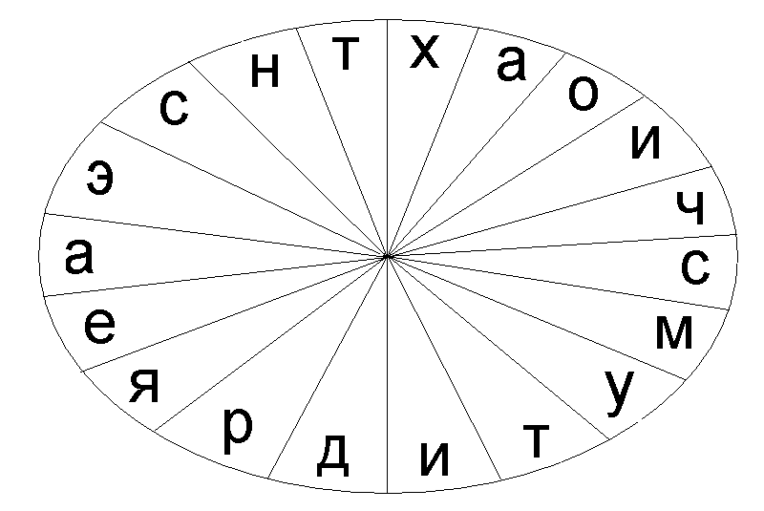Ответ: Химия это страна чудес

Е | Л | Е | М | И | А | Р
И | А | Д | И | Х | С | О
К | Ч | В | Я | Т | П | К
С | Е | И | Р | Е | Р | О
Е | Л | О | У | А | О | Р
Ч | О | В | К | Р | С | И
Е | В | С | И | И | Т | Ш
Ответ: Широко распростирает химия руки свои в дела человеческие

Конкурс № 7 «Викторина»
- От какого благородного металла произошло слово «рубль»? (серебро).
- Какой металл плавится в руке? (цезий).
- Самый твёрдый из металлов? (хром).
- Металл, известный ещё древним людям из которого сейчас изготавливают провода? (медь).
- Металл, из которого изготавливают консервные банки? (олово).
- Тугоплавкий, лёгкий, прочный металл, из которого изготавливают двигатели реактивных самолётов и спутники космических ракет? (титан).
- Металл золотистого цвета, который может притвориться золотом? (латунь).
- Металл, который светится в темноте и испускает не только свет, но и тепло? (радий).
- Какой ядовитый металл используется для производства хрусталя? (свинец).
- Металл, из которого изготавливают пружины? (ванадий).
- Какой металл был деньгами и остался ими до сих пор? (золото).
- Металл из которого сделаны стержни лампочки, на которых держится волосок? (молибден).
- Самый распространённый металл, который в древности ценился дороже золота? (алюминий).
- Жидкий металл, который в старину называли жидким серебром или серебряной водой? (ртуть).
- Из какого металла сделан серебристый волосок в электрической лампочке? (вольфрам).
- Названия каких химических элементов связаны с астрономией? (гелий- солнечный, селен- луна, теллур- земля, уран- планета уран, нептуний- планета нептун, плутоний- планета плутон).
- Названия каких элементов связаны с географией открытий? (германий-Германия, рутений- Россия, полоний –Польша, франций- Франция, америций- Америка, галлий- Галлия, латинское название Франции, скандий- Скандинавский полуостров, купрум- остров Кипр, калифорний- штат калифорния в США).
- Названия каких химических элементов связаны с их свойствами? (водород- рождающий воду, углерод- рождающий уголь, фосфор- светоносец, хлор- зеленоватый, бром- зловонный, иод- фиолетовый, аргон- недеятельный, астат- неустойчивый, радий- лучистый, актиний- излучающий).
- Названия каких химических элементов связано с цветом простых веществ и окраской соединений или спектром излучения? (хлор- зеленоватый, хром- краска, рубидий- красный, родий- розовый, индий- синий, иод- фиолетовый, цезий- голубой, иридий- радужный, таллий- зелёная ветвь, фосфор- светоносец).
- Названия каких химических элементов отражают особенности их открытия? (неон- новый, криптон- скрытый, технеций- достижение техники, кадмий- прокаливание, ксенон- чужой, странный, лантан- скрытный, празеодим- зелёный близнец, неодим- новый близнец, диспрозий- труднодоступный, осмий- запах, радон- из радия, протактиний- дающий актиний).

